SEÑOR FISCAL DE LA SEGUNDA FISCALÍA SUPRAPROVINCIAL ESPECIALIZADA EN DELITOS DE LAVADO DE ACTIVOS Y PÉRDIDA DE DOMINIO:

Lionel Javier ASÍS VALVERDE, Contador Público Colegiado Certificado, con Matrícula N.º 455764 del Colegio de Contadores Públicos de Lima, identificado con DNI Nº 71265519 con domicilio procesal en avenida Abancay N° 555, Cercado de Lima; con correo electrónico operit123@gmail.com; Perito Contable perteneciente al área de Contabilidad Forense de la Oficina de Peritajes del Ministerio Público, y designado para realizar la Pericia Contable respecto del señor Enzo Crespo Álvarez y la empresa Real París S.A.C., el mismo que guarda relación con la investigación seguida por su Despacho contra Enzo Crespo Álvarez y otros por la presunta comisión del delito de lavado de activos en agravio del Estado.

Que, dando cumplimiento a lo solicitado se ha realizado la Pericia Contable, dentro de los siguientes puntos:

- ANTECEDENTES
- OBJETO DEL PERITAJE
- ALCANCE Y METODOLOGIA
- ANALISIS PERICIAL
- CONCLUSIONES
- ANEXOS

- ANTECEDENTES

Mediante el oficio N° 222-2023-OPERIT del 3JUN2023, su Despacho remite la Disposición Fiscal N° 3 de fecha 4ABR2023, relacionado a la investigación descrita seguida contra Enzo Crespo Álvarez y otros por la presunta comisión del delito de lavado de activos en agravio del Estado.

- OBJETO DE LA PERICIA

Determinar la existencia o no de un desbalance patrimonial entre las cuentas del investigado CRESPO ÁLVAREZ; así como la relación de movimientos entre este y la empresa Real París S.A.C. durante el período entre enero de 2016 y octubre de 2023.

- ALCANCE

Para la presente formulación del Informe Pericial Contable se tuvo como base la documentación contable remitida con el oficio N° 222-2023-OPERIT del 3JUN2023 donde se adjunta los documentos recabados como consecuencia del levantamiento del secreto bancario y la reserva tributaria de los investigados y personas jurídicas vinculadas a estos.

  - Metodología

La elaboración del presente Informe Pericial se aplicó el método inductivo y deductivo, así como el procedimiento analítico, compulsando la integridad de documentos de incidencia contable y colateral como elemento base, revelándose los más implícitos a la labor designada, empleando el método descriptivo de investigación, sustentado en las técnicas de lectura, verificación y constatación de documentos, además de los principales elementos de juicio que obran en cada uno de estos aplicando el principio de la lógica al amparo de la motivación del examen practicado.

  - Fuentes de Información

La actuación pericial, fluye objetivamente, con independencia de criterio, respecto a los sujetos procesales, actuando en todo momento con ecuanimidad, equidad, legalidad e imparcialidad; en aplicación a las leyes, reglamentos, disposiciones legales vigentes, normas, usos y costumbres de la técnica contable y las técnicas aplicables al peritaje contable.

Considerando la prueba pericial, es el instrumento que sirve para criticar tanto los hechos visibles, como la afirmaciones de las partes y su importancia desde la óptica contable, al ser a la vez una prueba pre constituida, por tener las características de evaluar documentos efectuados antes del proceso que sirven para dilucidar los hechos a probar, asentando la certeza de las afirmaciones o negando la evidencia de los hechos ofrecidos por las partes y tomando como antecedentes la información alcanzada, se ha examinado los documentos dubitados.

- ANÁLISIS PERICIAL

De la documentación recabada, se puede observar lo siguiente:

- Movimientos de entrada de fondos en la cuenta corriente N° 020194819303-1-203 ante el Banco de la Nación de titularidad del investigado CRESPO ÁLVAREZ:

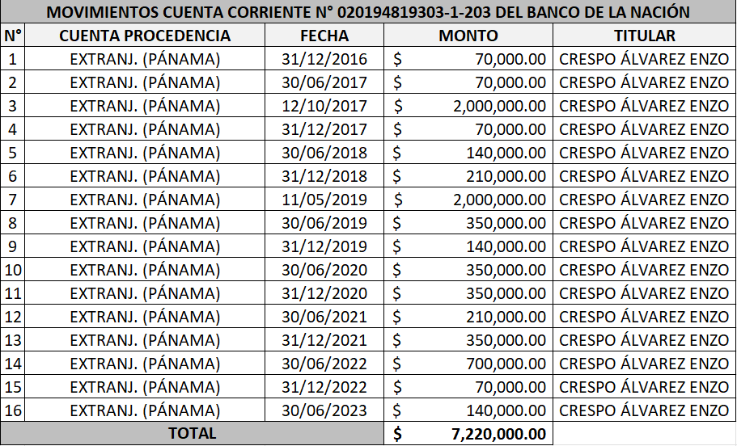

Se aprecia que, durante el período examinado, el investigado CRESPO ÁLVAREZ habría recibido en su cuenta, producto de transferencias procedentes del extranjero (PANAMÁ), un monto total ascendente a US$ 7’220,000.00 (siete millones doscientos veinte mil y 00/100 Dólares estadounidenses).

- Movimientos de entrada de fondos en la cuenta corriente N° 123421314214591-1-201 ante el Banco de la Nación de titularidad de la empresa REAL PARÍS S.A.C.:

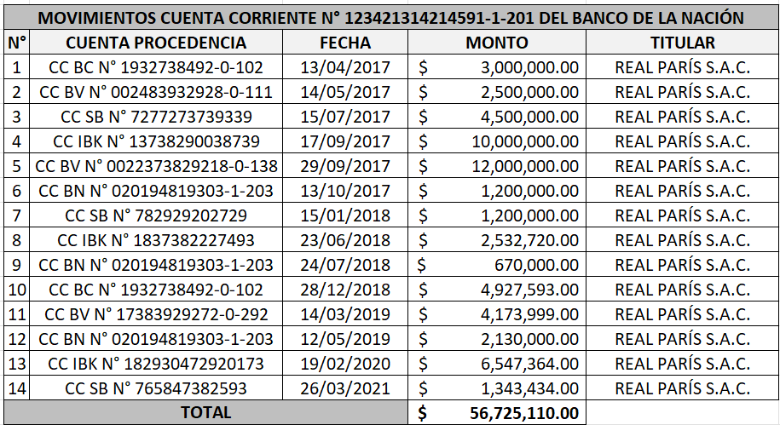

Se aprecia que, durante el período examinado, la empresa REAL PARÍS S.A.C. habría recibido en su cuenta tres (3) transferencias procedentes de la cuenta del investigado CRESPO ÁLVAREZ por un monto total ascendente a US$ 4’000,000.00 (cuatro millones y 00/100 Dólares estadounidenses).

- Recuento de facturas emitidas por la empresa BETISA por concepto de honorarios del investigado CRESPO ÁLVAREZ como expositor internacional:

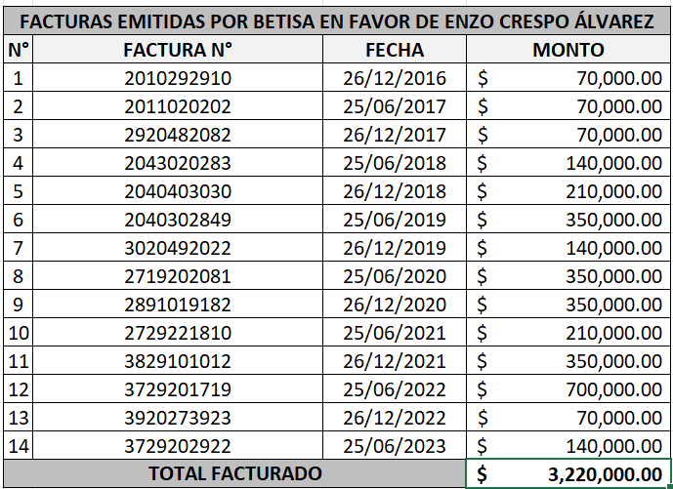

Se aprecia que, durante el período examinado, la empresa panameña BETISA ha emitido un total de catorce (14) facturas por concepto de honorarios cobrados por el investigado CRESPO ÁLVAREZ en calidad de expositor internacional, por un monto total del US$ 3’220,000.00 (tres millones doscientos veinte mil y 00/100 Dólares estadounidenses).

- CONCLUSIONES

Producto del análisis efectuado, se puede arribar a las siguientes conclusiones:

- El investigado CRESPO ÁLVAREZ presenta un desbalance de dinero injustificado en su cuenta corriente ante el Banco de la Nación (única cuenta corriente en el sistema financiero peruano a su nombre) ascendente a US$ 4’000,000.00 (cuatro millones y 00/100 Dólares estadounidenses).

- De la información recibida, no se puede determinar la procedencia de ese desbalance.

- Existe una conexión entre las cuentas de la empresa REAL PARÍS S.A.C. y el investigado CRESPO ÁLVAREZ, por cuanto aquella habría recibido transferencias, en momentos distintos dentro del período examinado, por un monto total de US$ 4’000,000.00 (cuatro millones y 00/100 Dólares estadounidenses).

Lima, 9 de octubre de 2023.

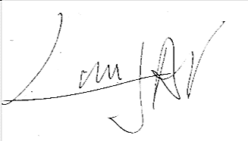
Lionel Javier Asís Valverde
OPERIT
Perito Contable y Financiero
CPCC. MAT.N°455764

